**Сушко, Шушко Марта Грыгорова, Грышкова (Suszkowna, Szuszkowna Marta)**

25 сентября 1810 г – крещение (НИАБ 136-13-894, лист 78об, №43/1810-р (ориг)).

**НИАБ 136-13-894:** Лист 78об. **Метрическая запись №43/1810-р (ориг).**

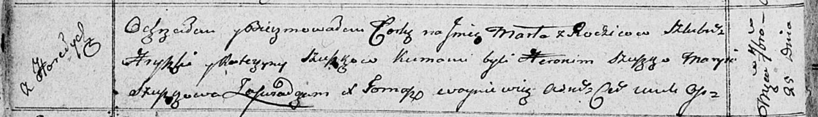

Осовская Покровская церковь. 25 сентября 1810 года. Метрическая запись о крещении.

Szuszkowna Marta – дочь родителей с деревни Горелое.

Szuszko Hryszka – отец.

Szuszkowa Katerzyna – мать.

Szuszko Heronim – кум.

Szuszkowa Marya – кума.

Woyniewicz Tomasz – ксёндз.